高邮市2021-2022学年高一上学期期中学情调研
生物试题
（试卷满分：100分 考试时间：75分钟）
一、单项选择题（共30小题，每题2分，共60分）
1．新冠肺炎病毒是一种单链RNA病毒，有关该病毒的叙述正确的是
A．只含有核糖体一种细胞器 B．无细胞结构
C．可独立于细胞生存和繁殖 D．遗传物质中含有脱氧核糖
2．刚收获的小麦鲜种子与烘干的种子相比，两种种子的细胞中
A．含量最多的化合物都是蛋白质 B．所含化学元素的种类相同
C．各种元素所占比例相同 D．小麦鲜种子中水分以结合水为主
3．无机盐对于维持生物体的生命活动具有重要作用。下列相关叙述错误的是
A．蔬菜中的草酸不利于机体对食物中钙的吸收
B．缺铁会导致哺乳动物血液运输O₂的能力下降
C．KH₂PO₄能为生物体提供能量
D．植物秸秆燃烧产生的灰烬中含有丰富的无机盐
4．淀粉、DNA的化学元素组成中，相同的是
A．C、H、O B．C、H、O、N
C．C、H、O、N、S D．C、H、O、N、S、P
5．下列四组生物中，细胞结构最相似的是
A．水绵、香菇、人 B．果蝇、烟草、链霉菌
C．豌豆、小麦、番茄 D．细菌、灵芝、豌豆
6．下列细胞中具有细胞壁的是
A．红细胞 B．叶肉细胞 C．皮肤细胞 D．淋巴细胞
7．细胞学说的建立过程是一个在科学探究中开拓、继承、修正和发展的过程，充满了耐人寻味的曲折。下列相关说法正确的是
A．细胞学说认为细胞分为真核细胞和原核细胞
B．德国科学家魏尔肖总结出“细胞通过分裂产生新细胞”
C．细胞学说揭示了生物的统一性和多样性
D．德国科学家施莱登和施旺是细胞的发现者和命名者
8．关于细胞质基质的叙述错误的是
A．细胞质基质是细胞质的一部分
B．细胞质基质能够为生命活动提供所需要的物质和能量
C．细胞中蛋白质可在细胞质基质中合成
D．细胞质基质中有多种酶，也是多种化学反应的场所
9．关于哺乳动物体内脂质与糖类的叙述，错误的是
A．胆固醇是构成动物细胞质膜的成分之一，也是构成其他固醇类物质的原料
B．糖类也可以和脂质相结合形成糖脂
C．脂肪与糖原都是细胞内储存能量的物质
D．不是所有细胞都含有磷脂，但细胞器都含磷脂
10．右图为某细胞结构示意图。下列有关叙述正确的是
A．①②④属于生物膜系统
B．结构③能增大细胞膜的面积
C．⑤具有选择透过性，而⑥具有全透性
D．细胞膜不同部位的化学成分和功能相同
11．下列关于植物细胞中液泡的叙述，错误的是
A．不是所有的植物细胞都有大液泡
B．花瓣细胞液泡中色素种类和含量可影响花色
C．液泡中含有糖和无机盐，不含氨基酸
D．液泡会参与调节植物细胞的吸水和失水
12．一分子CO₂从叶肉细胞的线粒体基质中扩散出来，进入一相邻细胞的叶绿体基质中，共穿过的膜层数是
A．4 B．5 C．6 D．7
13．下列有关“基本骨架”或“基本支架”的叙述中，正确的是
A．蛋白质等多种物质组成的细胞骨架与细胞形态的维持无关
B．磷脂双分子层是构成真核细胞膜的基本支架，肽聚糖是构成原核细胞膜的基本支架
C．DNA分子的基本骨架是由磷酸和核糖交替连接而成的
D．多糖、蛋白质、核酸都有碳骨架
14．下列不属于蛋白质分子功能的是
A．催化淀粉水解为麦芽糖 B．构成细胞和生物体结构的重要物质
C．性激素促进生殖细胞的形成 D．抵御病原体对人体的侵害
15．根据概念图，下列叙述正确的是
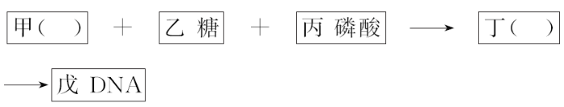
A．甲表示的碱基有5种 B．乙表示的是核糖
C．丁表示的是核糖核苷酸 D．丁表示的是脱氧核苷酸
16．研究细胞的亚显微结构有助于理解不同类型细胞的功能。如图是两种细胞的亚显微结构模式图。下列叙述正确的是
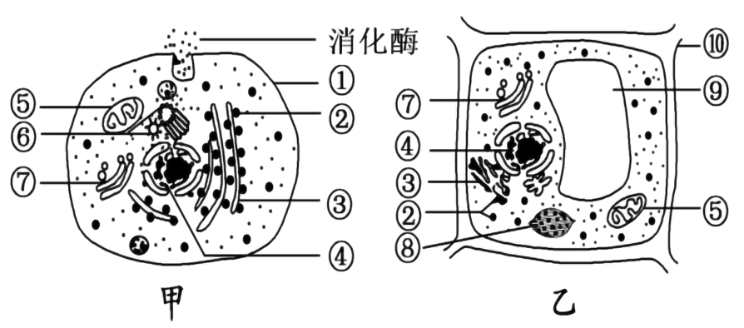
A．②在甲细胞中只有一种存在形式
B．与甲细胞相比，乙细胞特有的细胞器是⑧⑨⑩
C．乙细胞所构成的组织可作为鉴定还原糖的理想材料
D．甲细胞参与消化酶合成和分泌的具膜结构有①③⑤⑦
17．关于细胞的叙述，正确的是
A．动物细胞的胞间连丝具有物质运输的作用
B．细胞间的识别与细胞膜上的糖蛋白有关
C．植物细胞合成核酸、核糖时均需要磷酸盐
D．哺乳动物的细胞可以合成蔗糖，也可以合成乳糖
18．绿色荧光蛋白是一种能发光的蛋白质，类似于示踪元素，可以标识生物体内蛋白质的位置。下列有关绿色荧光蛋白的叙述，正确的是
A．合成荧光蛋白需要20种必需氨基酸
B．高温能破坏蛋白质的肽键，使荧光蛋白失去发荧光的特性
C．荧光蛋白必须在加热条件下，遇双缩脲试剂才呈紫色
D．荧光蛋白质可作为标签蛋白，用于研究癌细胞的转移
19．下列关于高倍物镜的叙述中，正确的是
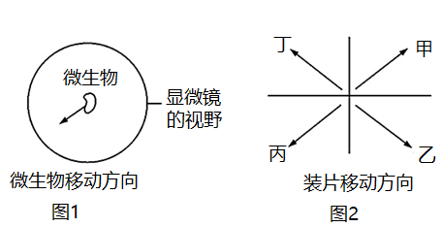
A．因为藓类叶片大，在高倍镜下容易找到，所以可以直接使用高倍物镜观察
B．换上高倍物镜后，必须先用粗准焦螺旋调焦，再用细准焦螺旋调至物像最清晰
C．为了使高倍镜下的视野亮一些，可使用更大的光圈或凹面镜
D．要观察图1所示微生物，应把载玻片向图2中甲方向移动
20．据最新研究发现，内皮素在皮肤中分布不均，是造成色斑的主要原因。内皮素拮抗剂进入皮肤，可以和黑色素细胞膜的受体结合，使内皮素失去作用，这为美容研究机构带来了福音。上述材料，体现了细胞膜
A．细胞膜具有信息交流的功能
B．细胞膜中磷脂含量越高，功能越复杂
C．细胞膜作为系统的边界，将细胞与周围环境分隔开
D．细胞膜严格控制物质进出细胞
21．小陈在观察成熟叶肉细胞的亚显微结构照片后得出如下结论，不正确的是
A．叶绿体和线粒体都有双层膜 B．核糖体附着在高尔基体上
C．内质网膜与核膜相连 D．液泡是体积最大的细胞器
22．下列有关真核细胞结构和功能的叙述中，不正确的是
A．内质网是进行蛋白质、脂质合成的场所
B．核糖体由RNA和蛋白质构成
C．叶绿体通过内膜向内折叠增大膜面积
D．溶酶体可清除衰老的细胞器
23．下表中关于生物膜的探索历程的对应关系，不正确的是
选项 | 实例(实验) | 结论(假说)
A | 脂溶性物质更易通过细胞膜 | 细胞膜是由脂质组成的
B | 红细胞细胞膜中的脂质铺展成单分子层后，其面积是红细胞表面积的两倍 | 细胞膜中的脂质分子排列为连续的两层
C | 电镜下细胞膜呈清晰的暗—亮—暗三层结构 | 生物膜由蛋白质—脂质—蛋白质三层结构构成
D | 人鼠细胞杂交实验 | 细胞膜具有选择透过性
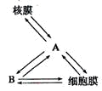
24．如右图所示，图中功能多、联系广的细胞结构A是指
A．高尔基体膜 B．叶绿体膜
C．内质网膜 D．液泡膜
25．奶茶近年来已经成为街头巷尾的热门饮料，奶茶中既含有糖分如葡萄糖、麦芽糖和蔗糖，也含有一定量的脂质等物质。下列有关叙述错误的是
A．奶茶中的葡萄糖是人体细胞的能源物质
B．可用斐林试剂在水浴加热条件下区分葡萄糖和麦芽糖
C．在对奶茶提取物之一的脂肪进行检测时可以不使用显微镜
D．脂肪在人体细胞中氧化分解时释放的能量比同质量糖类多
26．将有关生物材料直接制成临时装片，在普通光学显微镜下可以观察到的现象
A．黑藻叶片细胞中具有多个叶绿体
B．核桃种子的子叶细胞中存在多个橘黄色脂肪颗粒
C．人口腔上皮细胞中线粒体数目较多
D．哺乳动物成熟的红细胞中细胞核清晰可见
27．下图为细胞膜的结构模式图，有关说法正确的是
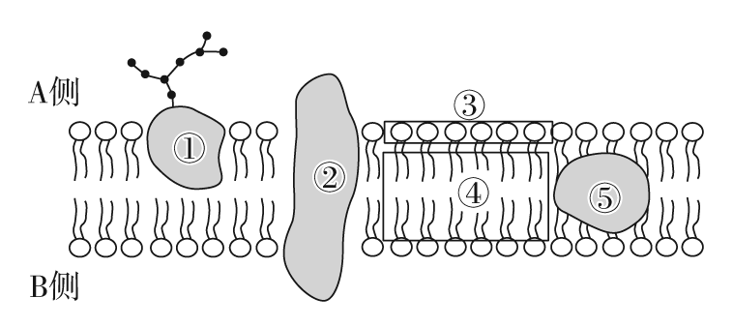
A．磷酸双分子层是细胞膜的基本支架
B．A侧是细胞膜的内侧
C．同种生物不同细胞的细胞膜上①、②、⑤的种类和数量不同
D．图中③为疏水端，④为亲水端
28．根据下列概念图作出的判断，不正确的是
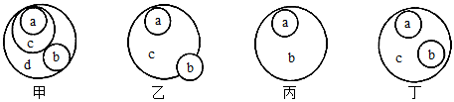
A．若甲中a和b分别代表乳酸菌和蓝藻，d可以代表原核生物
B．乙图能体现固醇（c）、脂肪（a）和激素类物质（b）的关系
C．丙图表示糖类（b）和糖原（a）的关系
D．丁图可体现出细胞（c）、核糖体（a）和线粒体（b）的关系
29．下列有关实验操作及颜色变化的叙述，正确的是
A．向2mL苹果组织样液中加入1mL的斐林试剂，混匀后溶液呈现蓝色
B．向2mL豆浆中加入3-4滴0.01g/mL的CuSO4溶液，混匀后出现紫色
C．脂肪鉴定实验中用苏丹III染色液染色后，可用清水洗去浮色
D．用甘蔗提取液检测还原糖，现象比较明显
30．下图是某动物细胞中分泌蛋白质的合成、运输和分泌的示意图，下列叙述错误的是
A. 该过程中②膜面积减小，③膜面积基本不变
B. 结构②能对来自结构③的蛋白质进行加工和分类
C. 结构④与细胞膜融合后，分泌蛋白被分泌到细胞外
D. 结构⑤能为分泌蛋白的合成、运输和分泌提供能量

二、非选择题（共5小题，共40分）
31.（8分） 如图1表示细胞元素、化合物及其作用，a、b、c、d代表不同的小分子物质，A、B、C代表不同的大分子。请分析回答下列问题：
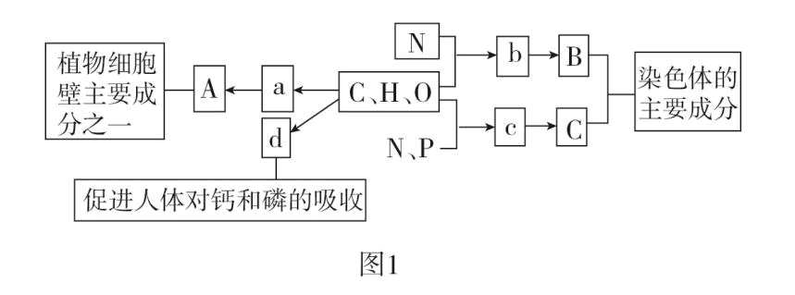
（1）物质A是 ，在动物细胞中与A同类的重要储能物质是 ，d表示的物质是 。
（2）b形成B的方式为 。
（3）人体细胞中构成C的基本单位c有 种，C中特有的含氮碱基是 （写中文名称），C主要分布在 ，请用几何图形表示出单体c的组成 。

32．（8分）神经肽Y是由36个氨基酸分子组成的一条肽链，与动物摄食行为和血压调节有密切关系。下图是神经肽Y的部分氨基酸组成示意图。回答下列问题：
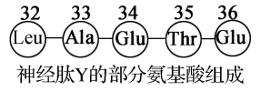
（1）该神经肽Y至少含有游离的氨基_______个，构成神经肽Y的基本组成单位是氨基酸，其结构通式为____________。
（2）图中，Glu和Thr的区别在于______，连接Glu和Thr的化学键的结构简式为______，该化学键在神经肽Y中至少含有______个。该肽链形成过程中，相对分子质量减少了_______。
（3）已知组成神经肽Y的11种氨基酸中Glu（谷氨酸）有4个，其R基为－－－COOH，则一分子神经肽Y至少含有______个氧原子。
（4）组成鱼和人的神经肽Y的氨基酸种类和数量相同，但两者结构存在一定差别，那么造成这种差别的原因可能是____________。

33．（8分）以下是有关细胞结构与功能的系列问题，下图a是细胞结构模式图，图b是图a的局部放大图，请据图回答下列问题：
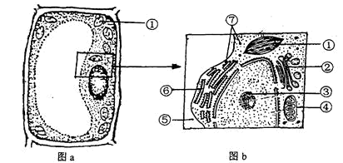
（1）图b可能是下列哪种细胞? 。（填选项）
A．菠菜的叶肉细胞 B．口腔上皮细胞 C．蓝藻 D．洋葱根尖细胞
（2）大肠杆菌的结构与图a、b的最主要区别是 。
（3）图a中最外层结构名称为 ，其功能为 。
（4）若该细胞是西瓜红色果肉细胞，则色素主要存在于标号 所在的部位，其中的液体称为 。
（5）若图b为某种低等植物细胞，则应在图中增加 。（填细胞器名称）
（6）在动植物细胞中都有但功能不同的细胞器是[ ] 。

34．（8分）如图为典型的细胞核及其周围部分结构示意图，请据图回答下列问题(在[ ]中填标号，在___上填相应的名称)。
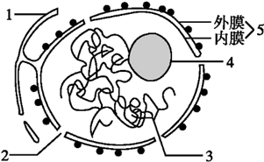
（1）只有在______细胞中，使用_______显微镜才能观察到该图所示的结构。
（2）[3]_________主要由蛋白质和______共同组成，前者进入细胞核的通道是[ ]______。其在细胞内具有重要的功能，在代谢旺盛的细胞中，其数目______。
（3）与核糖体中RNA的合成、加工以及核糖体的形成有关的结构是[ ]_______。
（4）一同学将图乙伞藻的细胞核与伞部去掉，并将图甲伞藻的细胞核移入乙中，则长期存活下来的乙伞藻其外形是_______。

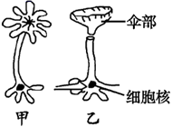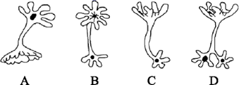
35.（8分）小窝是细胞膜内陷形成的囊状结构(如图1)，与细胞的信息传递等相关。
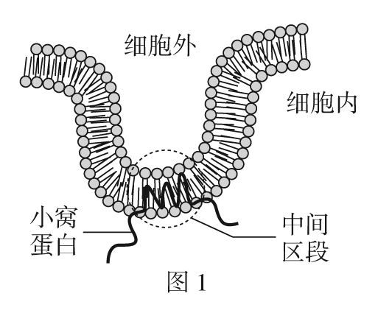
（1）小窝的主要成分是蛋白质和____________，其中主要的蛋白质是小窝蛋白。小窝蛋白在________________上合成，然后由____________和高尔基体加工，通过膜泡转运到细胞膜上，成为膜蛋白，这一过程体现了细胞膜具有____________的结构特点。
（2）据图分析，小窝蛋白分为三段，中间区段主要由____________(填“亲水性”或“疏水性”)的氨基酸残基组成，其余两段均位于细胞的____________中。
（3）小窝蛋白中的某些氨基酸在一定的激发光下能够发出荧光，当胆固醇与这些氨基酸结合，会使荧光强度降低。为研究小窝蛋白中间区段与胆固醇的结合位点，分别向小窝蛋白的肽段1(82～101位氨基酸)和肽段2(101～126位氨基酸)加入胆固醇，检测不同肽段的荧光强度变化，结果如图2。据此分析原因，小窝蛋白中间区段与胆固醇的结合位点在___________。
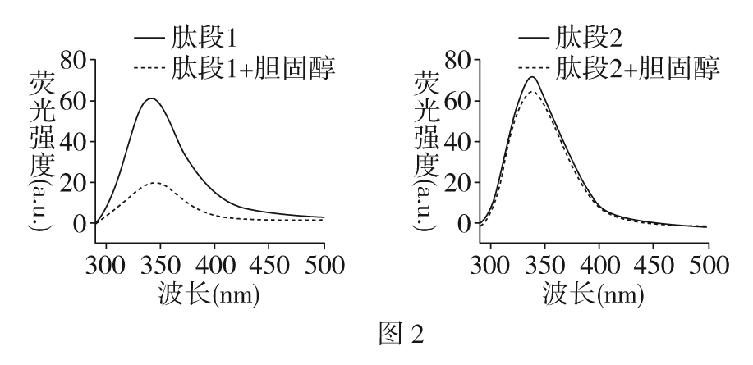
（4）当小窝中结合的胆固醇过少时，小窝蛋白的________结构改变，小窝会变扁平，影响细胞的信息传递功能。

一、单项选择题 （共30小题，每题2分，共60分） 1-5 6-10 11-15 16-20 21-25 26-30 BBCAC BBCDB CCDCD DBDCA BCDCB ACBAB
二、非选择题（共40分）
31.（8分）（1）纤维素 糖原 维生素D （2）脱水缩合 （3）4 胸腺嘧啶 细胞核 略
32. （8分）（1）1个 （2） R 基的不同 —CO—NH— 35 630 （3）45 （4）组成鱼和人的神经肽Y的氨基酸排列顺序不同，肽链的空间结构不同
33. （8分）（1） Ａ （2）无以核膜为界限的细胞核 （3）细胞壁 维持细胞形态，保护细胞内部结构 （4） ⑤ 细胞液 （5）中心体 （6） [②] 高尔基体
34.（8分）（1）真核 电子 （2） 染色质 DNA [2]核孔 较多 （3） [4] 核仁 （4） B
35.（8分）（1） 脂质（磷脂） 核糖体 内质网 一定的流动性 （2）疏水性 细胞质基质 （3）肽段1 （4）空间

